Государственное автономное профессиональное образовательное учреждение Чувашской Республики «Канашский строительный техникум» Министерства образования и молодежной политики Чувашской Республики

Методическая рекомендация
по покраски фактурной краской

Разработала
Ширкова О.В.
Мастер производственного обучения

2018 г.

Введение
Декоративные и эксплуатационные свойства отделки для стен – важный и решающий фактор при выборе этого материала. Однако не стоит пренебрегать и экологическими характеристиками. Современные материалы для ремонта и строительства позволяют судить о ремонте не как о сложном технологическом процессе, а как о способе просто и доступно сделать наше жилище красивым, комфортным и безопасным своими силами.

Фактурная покраска. Сегодня особую популярность набирают текстурные краски для стен. Благодаря такому покрытию создается неповторимый дизайн. Фактурные краски с имитациями разных материалов создают гармонию и уют в доме.
При такой отделке очень просто проявить свою смекалку и добиться оригинального оформления, которое может имитировать природные материалы. На тщательно просушенную такую поверхность дополнительно требуется нанесение декоративного воска, который создаст большую глубину и придаст необычайный вид.
Если смешать металлические опилки и кварцевый песок с акриловой основой, можно получить отличную краску для декоративного оформления стен со светоотражающим эффектом. Такая краска придаст оптический эффект поверхности, имитируя бархатное покрытие.

Цель: Обучить первоначальным навыкам выполнения фактурной покраски.
Последовательность выполнения | Рисунок | Техника безопасности
- Перемешать краску, грунтовку и шпаклёвку (по желанию можно добавить мраморную крошку) | 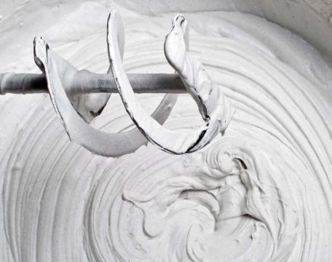 | При приготовлении раствора обязательно надо одеть одежду которая полностью защитит весь кожаный покров, на руках должны быть перчатки, а на голове платок
2.Постепенно добавляем колер нужного цвета, и размешиваем до однородного цвета | 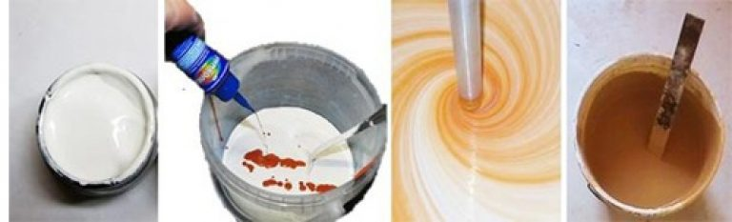 | Нужно быть аккуратным при попадании в глаза
3.Полученную массу выливаем в ванночку для краски | 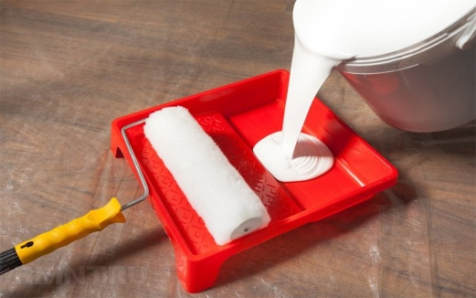 | Защитить напольное покрытие
4.Теперь можно приступить к покраски ,легкими движениями и в направлении снизу вверх, справа на лево наносим структуру валиком | 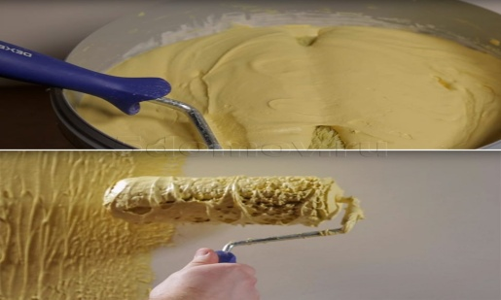 | Перчатки и платок должны обязательно быть одеты
5.После окончания работы весь инструмент следует обязательно помыть | 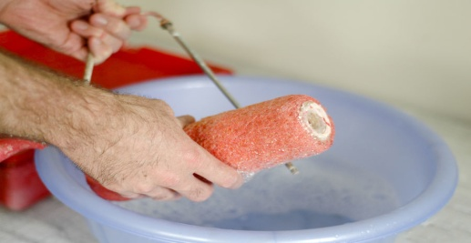 | Следует мыть в перчатках и быть аккуратным с режущими предметами
Предполагаемые результаты: Научиться первоначальным навыкам работы со структурным валиком и выполнению фактурной покраски.

Заключение
Фактурная краска для стен справедливо пользуется популярностью. С ее помощью можно создать интересный оригинальный интерьер в квартире и отделать фасад дома. Краска выпускается в широком ассортименте , но ее можно легко сделать самому , что позволяет выбрать оптимальный вариант. Большинство из ее типов легко накладываются своими руками и не требуют специальной подготовки. Фактурные краски будут привлекать к себе внимание и подчёркивать эксклюзивность современного интерьера.

